Geologia e Pesquisa Mineral

Oficina Participativa

18 de novembro de 2009

Brasília, DF | 18 de novembro de 2009

Comentários Iniciais e Contexto 3
Apresentações 4
Fernando Lins – Diretor do Departamento de Transformação e Tecnologia Mineral da Secretaria de Geologia, Mineração e Transformação Mineral e Coordenador da Secretaria Executiva para Elaboração do PDGMT 2010-2030 4
Thales Sampaio – Assessor Especial do Ministro de Minas e Energia 4
Maria Amélia Enríquez – integrante da Secretaria Executiva do Grupo de Trabalho para Elaboração do PDGMT 2010-2030 5
Roberto Ventura Santos – Diretor da Secretaria de Geologia, Mineração e Transformação Mineral e Coordenador Técnico da Oficina 6
Eric Jorge Sawyer – Moderador 7
Debate e identificação de temas 8
Definição dos temas e grupos de trabalho 17
Grupos de Trabalho 17
Grupo de Trabalho I 18
Grupo de Trabalho II 20
Grupo de Trabalho III 24
Rodada final de contribuições 26
Avaliação e Próximos Passos 27
Encaminhamentos 29
Anexos 30
Anexo I: Apresentação Maria Amélia Enríquez 30
Anexo II: Apresentação Roberto Ventura 33
Anexo III: Apresentação Eric Sawyer 35
Anexo IV: Lista de Participantes 37

A metodologia do Plano Duo-Decenal de Geologia, Mineração e Transformação Mineral (PDGMT 2010-2030), com previsão de ser concluído nos próximos meses, consta de diversas ações, incluindo: análise dos Planos anteriores, estudos temáticos recentes, realizados, patrocinados ou apoiados pela Secretaria de Geologia, Mineração e Transformação Mineral (SGM), Departamento Nacional de Produção Mineral – (DNPM) e Serviço Geológico do Brasil (CPRM); desenvolvimento e análise de estudos ainda em curso, como os relatórios contratados pelo Projeto de Assistência Técnica ao Setor Energético (ESTAL) do Banco Mundial, à consultoria J. Mendo e consultas participativas envolvendo diversos segmentos e instituições com interface no setor.

Todos esses relatórios somarão um conjunto de informações detalhadas com cerca de 6.000 páginas. Boa parte destes estudos será complementada por oficinas participativas com dezenas de segmentos específicos do setor mineral, instituições públicas e organizações do terceiro setor, para fins de realização de consultas, recebendo críticas e sugestões para subsidiar os tomadores de decisão na elaboração deste plano.

Abordando os aspectos mais relevantes do setor mineral, o Plano parte da realidade atual para lançar projeções que alcançam o ano de 2030, examinando variáveis complexas, sejam internas ou externas, que balizam o conhecimento geológico, a indústria mineral como um todo, a relação do setor com a sociedade e o meio ambiente e, ainda, a transformação dos recursos minerais nas próximas duas décadas.

A etapa oitiva do processo de elaboração do PDGMT 2010-2030 divide-se em dois sub- objetivos: o primeiro consiste na realização de oficinas temáticas e participativas – com representantes do setor, da sociedade civil organizada e de instituições do governo direta ou indiretamente relacionadas com o tema- equivalentes a consultas públicas, para a identificação e discussão de pontos-chave para o debate que enriquece a elaboração do Plano. O segundo sub-objetivo baseia-se na construção de cenários para o setor, a partir da participação de representantes de áreas distintas do conhecimento, com visões diferentes da sociedade e do mundo (posturas ideológicas) e, se possível, de diferentes regiões do país.

Este documento relata a 4ª oficina temática que abordou a Geologia e Pesquisa Mineral, realizada no Ministério de Minas e Energia no dia 18 de novembro de 2009, com a participação de 38 representantes de diversos setores afetos ao tema. As três primeiras oficinas trataram,
respectivamente, dos temas: Restrição às Atividades Minerárias em Áreas de Proteção

Permanente e Unidades de Conservação de Uso Sustentável; Royaties na Indústria Mineral: Reflexo sobre o desenvolvimento da Mineração Brasileira, Agregação de Valor e a Potencialização dos Benefícios Sociais; e Agrominerais.

Apresentações

Fernando Lins - Diretor do Departamento de Transformação e Tecnologia Mineral da Secretaria de Geologia, Mineração e Transformação Mineral e Coordenador da Secretaria Executiva para Elaboração do PDGMT 2010-2030

Fernando Lins agradeceu a todos pela presença na quarta das dez oficinas temáticas a serem realizadas no Ministério de Minas e Energia, no âmbito do Grupo de Trabalho e Secretaria Executiva encarregados da elaboração do PDGMT 2010-2030, ressaltando a satisfação com a representatividade dos atores presentes e a certeza de bons resultados.

Lins ressaltou a decisão da gestão atual da Secretaria de, mesmo em um curto espaço de tempo, elaborar o Plano Duo-decenal de Geologia, Mineração e Transformação Mineral. Segundo ele, a expectativa é de que até março de 2010 o PDGMT 2010-2030 já seja apresentado.

O Diretor frisou o caráter consultivo – e não deliberativo – da oficina, razão pela qual os pontos discutidos não precisariam alcançar o consenso. Por fim, informou que o Ministro de Minas e Energia, Edison Lobão, não pôde comparecer à abertura do evento por problemas de saúde, mas seria representado por seu Assessor Especial, Thales Sampaio.

Thales Sampaio – Assessor Especial do Ministro de Minas e Energia

Lembrando estar há pouco tempo no Gabinete Ministerial, o Assessor destacou inicialmente as duas recomendações feitas a ele pelo Ministro Edison Lobão:

- Acompanhar o PDGMT 2010-2030, considerado pelo Ministro um importante instrumento para o desenvolvimento do país;

- Acompanhar, junto à Secretaria de Geologia, Mineração e Transformação Mineral, o marco regulatório da mineração.
Thales afirmou que vivemos em um momento de crise, contexto em que, segundo vários pensadores, o mundo se repensa e passa por um período de criatividade. De acordo com o



Assessor, alguns princípios básicos do desenvolvimento sustentável devem ser considerados nesse sentido: a interdependência; a reciclagem de conhecimentos e visões antigas (para pensar algo novo que seria a base para o desenvolvimento sustentável); a flexibilidade; a diversidade – como alicerce no qual se baseou a presente oficina – e o da parceria. Para ele, este último representa o espírito a partir de que cada olhar contribui para que o coletivo consiga enxergar novas concepções, antes nao vistas isoladamente por cada membro.
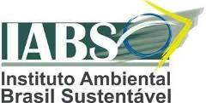

Maria Amélia Enríquez – integrante da Secretaria Executiva do Grupo de Trabalho para Elaboração do PDGMT 2010-2030
Com o objetivo de situar os participantes da oficina no processo de construção do PDGMT

2010-2030, Maria Amélia fez uma breve apresentação sobre a estrutura da equipe encarregada pela elaboração do plano e dos processos eleitos para esse fim. Os slides utilizados durante a apresentação encontram-se no Anexo I.

Enríquez explicou que a equipe de elaboração do PDGMT 2010-2030 se subdivide em um Grupo de Trabalho, criado em março de 2009, e uma Secretaria Executiva, criada em julho de 2009. Existe abertura para participação de convidados nessa estrutura, que conta com o Secretário da SGM (Coordenador Geral), Secretário Adjunto da SGM, Secretaria Executiva do MME, Diretores da SGM, Diretor Presidente da CPRM e Diretor-Geral do DNPM. As diretrizes indicam que o GT é encarregado por traçar as linhas gerais de atuação da equipe, enquanto a Secretaria Executiva seria responsável pelos aspectos operacionais do PDGMT 2010-2030.

Maria Amélia esclareceu que o intuito foi buscar a legitimidade social do plano, já que os técnicos trazem informações importantes, mas os elementos sobre o cotidiano do setor trazidos pela contribuição dos atores enriquecem de forma veemente o documento.

Com relação à metodologia eleita para o desenvolvimento do PDGMT 2010-2030, apresentou as seis grandes linhas de estudo: política e economia; geologia; mineração; transformação mineral; estudos específicos e estudos consolidados. De acordo com Enríquez, tais estudos serão validados pela Secretaria Executiva, que fica incumbida de verificar lacunas e a consonância entre os mesmos.
Outra ressalva feita foi quanto à distinção entre cenário e previsão: aquele não apenas prevê futuros contextos, mas, sobretudo, elabora ações estratégicas que antecipem e garantam o

etapas são simultâneas e não sucessivas), concomitantemente às oficinas, a próxima etapa é a construção dos cenários.

Foi apresentada ainda a divisão cronológica das etapas de elaboração do Plano, bem como o tema das três oficinas prévias a esta aqui relatada, além de mencionar os assuntos e datas das proximas a serem realizadas (vide Anexo I).

Maria Amélia salientou a necessidade de o PDGMT estar em consonância com as demandas nacionais e especificidades regionais, razão pela qual estão previstos seminários regionais e, ao final, um de âmbito nacional com os resultados e lançamento do Plano Duodecenal.

Por fim, ela frisou que todas as oficinas são devidamente registradas, e serão disponibilizadas em página específica para o PDGMT (http://www.mme.gov.br/sgm/menu/plano_duo_decenal
_2010_2030.html), onde já se encontra o relatório da primeira oficina. Todos os participantes de cada uma das oficinas realizadas integrarão o Plano como colaboradores, e fazem parte do mailing da Secretaria Executiva a fim de receber todos os materiais produzidos ao longo das oficinas.

Roberto Ventura Santos – Diretor da Secretaria de Geologia, Mineração e Transformação Mineral e Coordenador Técnico da Oficina
Ventura afirmou que a idéia da quarta oficina participativa foi tratar de levantamento

geológico e como isso tem impactado o setor mineral no país.

Lembrando que financeiramente houve um grande avanço na área, mostrou um breve histórico de tal avanço, a exemplo da Lei nº 10.848, de 15 de Março de 2004, que possibilitou o levantamento geológico e aerogeofísico; ou do Programa de Aceleração do Crescimento, no qual se insere a CPRM. Diante desse cenário, Roberto colocou a questão de qual é a função do mencionado avanço e como ele repercute no setor.

Ao apresentar um mapa da cartografia geológica do território brasileiro, Ventura questionou até que ponto tais informações estão sendo usadas por geólogos e profissionais; como possibilitar o acesso a elas e em que medida as mesmas atendem às demandas do trabalho no setor. Apontou outras questões a serem tratadas no debate, como o levantamento aerogeofísico, cuja cobertura é grande no território brasileiro, mas que isoladamente não

Além das questões mencionadas, foram enumerados os seguintes desafios como propostas de pontos para debate entre os participantes (vide anexo II):

- Levantamento geológico de todo o País na escala 1:100.000 (um para 100 mil) – Segundo Ventura, é necessário que se defina a escala mais adequada para o mapeamento do território nacional, o que é um grande desafio.

- Amplo acesso às informações geológicas – um ponto fundamental que se ofereça tal acesso a todos os profissionais do setor.

- Desenvolver novos procedimentos e técnicas de mapeamento e pesquisa mineral – as técnicas hoje usadas repetem as utilizadas nas décadas de 1970 e 1980, de acordo com Roberto, e é preciso trazer formas mais eficazes e modernas de mapeamento e pesquisa mineral.

- Fortalecimento dos órgãos estaduais de mineração – à CPRM, urge atuar como coordenador e não apenas como mapeador no setor mineral.

- Recursos humanos e técnicos de qualidade no País.

- Os recursos minerais na plataforma dos oceanos em território nacional.

Concluindo, Roberto afirmou quequanto a este último item, por ser um tema novo (discutido apenas a partir dos últimos 10 anos), ainda não estão claras que medidas precisam ser de fato tomadas pelo Estado para atender a desafios como os acima mencionados. O Brasil, de acordo com ele, não tem experiência e tradição na área, mas as portas estão se abrindo para essa demanda.

Eric Jorge Sawyer – Moderador

Antes de iniciar sua explanação, o moderador convidou os participantes para uma breve apresentação pessoal. A lista de participantes do evento encontra-se em anexo (Anexo IV).

Eric Sawyer explicou que a equipe do Instituto Ambiental Brasil Sustentável – IABS foi incumbida da missão de conduzir o processo de moderação e registro técnico das oficinas. Falou sobre a metodologia a ser usada durante esta oficina, a fim de otimizar a contribuição de
todos os participantes (vide Anexo III) para o objetivo principal de debater as principais

O moderador expôs a programação da oficina – que para a discussão dos problemas, previu a divisão dos integrantes em grupos para trabalhar as principais questões a serem colocadas pelos mesmos, solicitando a escolha de um relator para cada grupo de discussão para a apresentação na plenária final. Foi apresentado um modelo de quadro a ser usado em cada grupo para sintetizar as propostas e problemas priorizados, as medidas necessárias para alcançar ou superar esses pontos, e o compromisso institucional (instituições que devem ser envolvidas na solução) necessário para tal. O moderador leu, ainda, as premissas e regras de convivência elencadas pela moderação como importantes para o bom andamento dos trabalhos do dia. Eric, por fim, ponderou que os resultados da oficina serão condensados em um relatório a ser disponibilizado no site do MME e em um resumo executivo com os

encaminhamentos e discussões geradas.
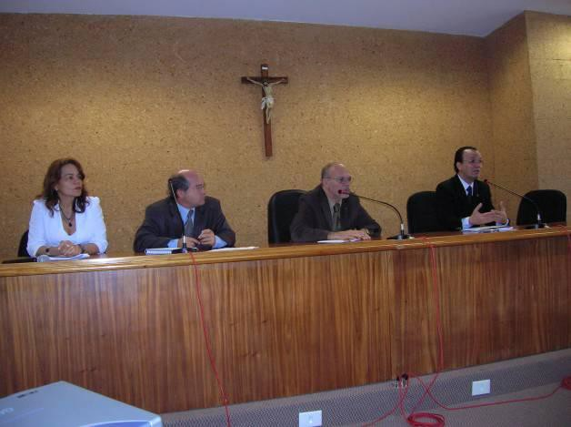

Debate e identificação de temas

Após as apresentações iniciais, o moderador sugeriu que fosse realizada uma rodada de apresentação de idéias, para fins de auxiliar na posterior elaboração de sugestões pelos participantes.

O primeiro participante manifestou sua preocupação com o fato de haver na oficina 37 representantes de órgãos governamentais e oito não-governamentais, o que poderia levar à limitação da representatividade do setor empresarial – situação que ele gostaria que fosse evitada.

A tal comentário, um dos integrantes da Secretaria Executiva respondeu que dezenas de empresários foram convidados. Foi argumentado, ainda, a representatividade de organizações como a ADIMB.

Outro participante colocou a importância de se definir o objetivo do Plano Duodecenal, que para ele não ficara claro. Seu desejo é de que em 20 anos o setor no Brasil alcance os níveis de Austrália e Canadá, por exemplo. Para isso, é necessária uma reavaliação mais ampla do nosso sistema, no que tange a descoberta de material. Tratou também do uso da cartografia na
Amazônia, algo positivo, mas cujo acesso para as empresas seria restrito. Quanto à formação

corrigir. Além disso, defendeu a necessidade de mapear o Brasil numa escala de 1:100.000 e as regiões com potencial mineral em 1:50.000. De fato, afirmou, é preciso se discutir isso sob pena de não se avançar na área.

Também ponderou que não se vêem ou não se tem acesso aos mapas geológicos feitos em todo o país, mesmo com o valor de 103 milhões de reais gastos com eles – nesse sentido, questionou se a prática atual não acaba incorrendo em reciclagem de conhecimento antigo. Defendeu a conciliação do mapeamento geoquímico com o geológico, pois o primeiro fornece importantes subsídios ao segundo. Além disso, salientou que até hoje (desde os anos de 1960), temos o problema de lidar com depósitos de origem intempérica e mapeamento de laterita, desafios que precisam ser mais diretamente enfrentados e estudados. Quanto aos recursos humanos,foi ressaltado que não são insuficientes, mas as universidades brasileiras formam geólogos apenas generalistas e não fornecem cursos de aperfeiçoamento continuado. No que tange ao desenvolvimento tecnológico, foi usado o exemplo da Austrália, onde o Estado estimula o estudo específico de desenvolvimento da pesquisa para a exploração mineral; e do Canadá, onde foi criada uma organização que recruta universidades e órgãos do governo para estudos de tecnologia aprofundada. No Brasil ainda há, na Amazônia, recursos minerais superficiais e, no Quadrilátero Ferrífero, de maior profundidade, por isso é preciso trabalhar melhor a questão, visando alcançar os níveis canadenses e australianos.

Em seguida, considerou-se a questão da escala como um grande desafio, na medida em, além da dimensão territorial emersa do Brasil, o país possui uma plataforma continental de 4 milhões e 300 mil Km². Apontou ainda a pesquisa do mar, não somente na plataforma continental, mas as águas internacionais, que envolvem questões político-estratégicas (lembrou que o Brasil tem atualmente um navio em águas internacionais fazendo pesquisa para a área mineral).

Afirmou-se que no país há uma grande inércia em termos da técnicas voltadas para levantamento geológico e pesquisa mineral. Segundo o participante, temos usado técnicas e processos desenvolvidos em países de climas temperados (em algumas vezes com sucesso e em outras não). Sugeriu, então, que o setor de ciência e tecnologia mineral lançasse editais para o desenvolvimento de tais técnicas. Caso contrário, “daqui a 90 anos o país continuará passivo, sem nada acrescentar que seja criado internamente”.

Sobre o lançamento de editais, mencionado pelo participante anterior: Um participante esclareceu que, desde 2003, foram lançados alguns editais (citou um na área de geoquímica e

prospecção, e outros como a análise geofísica da prospecção da Petrobrás e as pesquisas na área tectônica, da Universidade de Brasília, patrocinadas pela Petrobrás), mas a concorrência geralmente é pequena, com pouquíssimas propostas. Uma das possíveis causas, segundo ele, é o problema financeiro para se investir em tais editais, não motivando as pessoas a concorrerem. Deixou como sugestão que se trabalhe com essas diretrizes mais claras do governo e que se estruturem propostas para essa área.

Outro participante apontou a legislação como o principal desafio para a área, já que para a iniciativa privada a concorrência legislativa entre os ministérios é um grande problema. Ao comentário, um dos integrantes da Secretaria Executiva respondeu que já foi tema de discussões específicas em outros fóruns, a exemplo de uma reunião da Agência para o Desenvolvimento Tecnológico da Indústria Mineral Brasileira (ADIMB) com o Ministro, agendada para a quarta-feira seguinte àquela data.

Segundo outro participante, acredita-se que a CPRM deu um grande salto no processo de elaboração e no acesso aos mapas, mas enfatiza que este ainda é falho: como usuário constante de mapas, sabe que no momento está sendo feito um mapeamento no sul do Tocantins e que há um trabalho paralelo na mesma área por parte da CPRM, o que significa desperdício de tempo e recursos. Lembrando que não se elabora mais mapas diretamente em papel, defendeu que algumas técnicas refletem vantagens de outros países, que o Brasil não tem. Sobre a escala, acredita que 1:100.000 não é a melhor alternativa e que o mapeamento não deve ser feito para todo o Brasil, mas sim em áreas específicas, com grandes potenciais em mineração (e com uma escala menor) , já que poucos países no mundo têm sucesso com tal meta. Além disso, o participante afirmou que desde maio deste ano tenta acessar, sem êxito, informações do Ministério do Planejamento e que, portanto, o maior desafio é o acesso aos dados. Quanto às intemperitas, afirmou que o país é bom produtor de bauxita e niquelato, citando ainda a evolução do modelado. O tratamento da mineração em processo, segundo ele, é que é ineficiente, levando à “canibalização do recurso”.

Afirmou-se, em seguida, que a partir de 2008 os estados teriam a preocupação de reorganizar aqueles que têm uma contribuição importante no processo da mineração. Ressaltou também que não é possível pensar o setor mineral sem considerar o marco regulatório.

Como respostas à própria pergunta, sugeriu que as regionalidades estaduais fossem registradas e incorporadas ao processo regulatório; que o necessário Plano regional de
agregados seja construído “na mesa com estados e municípios”; e que é indispensável o

(Associação das Entidades Estaduais de Mineração), já que atualmente a tomada de decisões vem sendo feita de maneira unilateral); além de outras questões.

Citou o exemplo do Estado do Rio de Janeiro, cujas demandas e realidade industriais impõem o principal desafio de discutir “de igual para igual” qual deva ser a priorização dos investimentos. Falta, portanto, um importante processo de regionalização das questões, mesmo reconhecendo a importância de uma estratégia nacional.

A tal idéia, o Coordenador Técnico da reunião informou que para dezembro está agendada uma oficina específica sobre o tema.O mesmo lembrou que o foco que predomina não raras vezes é para a área de metálicos, e que 90% das portarias de lavra que passaram pelo MME em 2009 foram relativas aos agregados, agrominerais e rochas ornamentais. Segundo ele, o avanço do setor de mineração não vai se restringir a essas áreas. Portanto, olhar pra outros tipos de recursos minerais é um ponto importante. Quanto à escala de 1:100.000, cabe sim uma discussão se é essa a desejada para daqui a 10, 15 ou 20 anos, mas atualmente essa é a meta de mapeamento de maior detalhe. Além disso, salientou que o avanço da aerogeofísica foi positivo, mas há de se questionar se, no prazo de 10 anos ou mais, devemos nos satisfazer com a forma com a qual hoje vem sendo feita e disponibilizada. O próximo passo é tentar novas tecnologias, porque o país é grande importador, apesar de deter condições para criação de inovações.

Ele ressaltou ainda que está havendo um esforço muito grande para organização de grupos e estudos para recursos do mar, infraestrutura com navios, radares e outros. Ressaltou ainda que temos um avançado arcabouço de informações que não estão sendo processadas para fins de busca de dados que subsidiem ações nas áreas mais rasas do oceano. Outro desafio que colocou foi o da utilização de abordagens que tragam impacto nas áreas oceânicas.

O próximo participante a se manifestar parabenizou a equipe do Plano Duodecenal e, referindo-se a apresentação de Maria Amélia a respeito da fase de construção dos cenários, defendeu que esta não pode desvincular-se de cenários econômicos. Isso porque, se tivessem feito de tal cenarização a estruturação daquilo que foi identificado há 10 anos, parte dos problemas atuais do setor já teriam sido resolvidos. Assim, o tema da oficina aqui relatada deveria ser tratado juntamente com a questão econômica, daí o desafio de se pensar o Brasil que se deseja para daqui a 20 anos (IDH e outros índices), se preparando para desempenhar um papel importante no cenário mundial, o que vem acontecendo em eventos internacionais.
O país importa grandes quantidades de potássio, impactando a economia nacional, mas,

Dessa forma, sugeriu que o foco fosse menor na questão geográfica e maior em como contribuir para trazer a população para padrões de consumo melhores, focando os projetos da área mineral na solução de problemas. Questionou:

"Vamos melhorar naquilo em que somos bons players mundiais, como ferro e bauxita, ou substituir os recursos em que somos carentes?"

Lembrou o diamante como um problema a ser pensado e resolvido (citou que tal mineral é produzido pela Namíbia há 100 anos e há 10 pelo Canadá). Assim, seria preciso eleger quais os problemas a serem atacados, o que é uma decisão de governo, e criar os projetos para a solução de problemas.

Sugeriu, ainda, a estruturação de um sistema no MME para que o conhecimento geológico passe a ser considerado pelo governo na criação de Unidades de Conservação de Terras Indígenas, questões às quais o país tem atuado reativamente e que têm gerado vários conflitos. Nesse contexto, o conhecimento geológico deve servir para evitar tais conflitos. Outro ponto tratado foi a formação de Recursos Humanos para atender à demanda brasileira de se tornar uma economia mundial, já que há carência de profissionais que dominem o cenário internacional. Para isso, é preciso criar um programa que ensine, por exemplo, chinês, alemão e outras línguas estrangeiras, por meio da volta das missões internacionais técnicas focadas na resolução de questões de competitividade, pois a experiência de conhecer outros mundos e realidades é fundamental.

Outro participante contribuiu para o debate afirmando que a escala de 1:100.000 é uma referência, que se alcançada fará feliz o setor de mapeamento brasileiro. Ponderou, no entanto, que não se pode gerir todo o território nacional a partir de Brasília, devido às diferenças de realidades e problemas regionais. Disse que as bacias sedimentares no Brasil são pouco conhecidas e atualmente o que se faz é apenas copiar dados já coletados, o que não leva em consideração 3 milhões de Km² no país. Outro problema citado referiu-se ao catálogo de dados que poderia abranger os níveis nacional ou local. A abrangência nacional, afirmou o integrante, não funciona bem atualmente e, quando se faz um levantamento de área, o custo é muito alto. Ainda assim, há vários mapeamentos paralelos, com dezenas de mestres e doutores, mas nada é catalogado. Em seguida, são gastos mais recursos para mapear as mesmas áreas novamente. A revitalização dos movimentos estaduais de mineração é uma necessidade imperiosa. Quanto aos recursos humanos, destacou que há muita mão-de-obra estagnada. Como desafio, sugeriu o aprimoramento do levantamento de dados dos mapas
geológicos, assim como do conhecimento do território nacional.

Em seguida, um participante lembrou aos demais que o Plano Mestre Decenal de 1965 já incluía a intenção de se fazer um mapeamento sistemático em todo o país e outro mais detalhado em certos territórios minerais. Além disso, afirmou que para cada um dos projetos e subprojetos há um orçamento específico e que, portanto, não há um orçamento genérico.

O próximo participante a se manifestar destacou dois pontos: a cartografia que, segundo ele, deve ser o gargalo da discussão (lembrou o consórcio entre Exército, Marinha e Aeronáutica com o objetivo de fazer uma cartografia da Amazônia), e a questão das lateritas, tendo em vista o Brasil ser um país tropical. Aproveitando a presença de representantes da CTPetro, destacou-se a necessidade de incentivar o estabelecimento de programas de softwares livres. Estes, de acordo com o participante, já estão disponíveis na internet, e basta um treinamento para que os profissionais possam trabalhar com eles, pois a universidade está pronta para isso. Além disso, desenvolver novos procedimentos de mapeamento e pesquisa mineral é algo que foi possibilitado pelos softwares livres.

Outra contribuição citou novamente a importância da formação de recursos humanos: “Como teremos geólogos no futuro se não temos alunos interessados”? Assim, colocou como interessante a realização dos mapeamentos da CPRM junto à universidade. Como exemplo, citou o caso da Universidade Federal de Pernambuco, que estuda áreas com potencial de brita, como uma pedreira da qual vivem cerca de 100 famílias, que extraem as pedras de forma artesanal.

Outro participante apresentou números a respeito da velocidade das informações geradas: segundo ele, em 2020, 75% dos objetos de uso pessoal cotidiano ainda não teriam sido desenvolvidos em 2000, ano em que o conhecimento humano dobraria a cada quatro anos, ao passo que em 2020 isso provavelmente ocorrerá a cada 40 dias. Em tal contexto, o Plano para 20 anos precisa construir cenários sofisticados, exigindo acompanhamento diário, pois se trata de um processo e não somente um Plano.

Citando sua experiência pessoal na elaboração do Plano de Geologia, Mineração e Transformação Mineral de 1995, que tinha objetivos diferentes do ora em elaboração: a meta era identificar as necessidades do país para os próximos 10 anos e ser um instrumento de gestão. Tal experiência mostrou que por ter sido feito no final de uma gestão, as gestões seguintes esqueceram do Plano. Assim, para que o Plano se efetive, é preciso que seja permanentemente acompanhado e para isso é necessário que seja institucionalizado.

Além disso, reiterou que o Brasil tem uma quantidade enorme de informações esterilizadas, como milhares de pesquisas e relatórios produzidos que, se apropriados e aproveitados pela CPRM, possibilitariam um grande avanço para o mapeamento geológico do país. Quanto à escala de 1:100.000, não considera uma referência importante, e sugere ser mais prático pensar numa escala de 1:250.000 para o país todo e 1:25.000 para as áreas com elevado potencial mineral. Defendeu que uma visão regional e local é parte para compor um conjunto de Geologia Nacional. Há que se pensar ainda numa geologia das cidades: a microgeologia de encostas talvez seja uma das mais atrasadas da Geologia brasileira, enquanto os soterramentos e deslizamentos de encostas só aumentam. Trata-se, portanto, de uma Geologia social, e o país deve avançar nisso que faz desde décadas atrás, ou seja, avançar em tecnologia para prever e evitar que tais desastres aconteçam.

Já o participante seguinte defendeu que a escala de 1:100.000 é uma referência, citando exemplos de mapeamentos feitos por geólogos de Recife que estão avançando pelo país. Assim, disse ser melhor usar tal escala como porto e se eleger uma maior para áreas minerais. O próximo declarou não ter nenhuma controvérsia à escala, mas considera que se gasta três vezes mais tempo e recursos para depois mapear em 1:50.000. Outra contribuição, por sua vez, lembrou que a cartografia geológica no país é dividida em dois: o Brasil amazônico e o não-amazônico, sendo o primeiro mapeado em 1:250.000 e o segundo em 1:100.000. Dessa forma, destacou que, tratando-se de escala, para se mapear em 1:50.000 seriam necessários 25 geólogos, enquanto seria preciso apenas um para se mapear em 1:250.000, o que leva a sugerir que a escala de 1:50.000 seja usada apenas em áreas específicas.

A manifestação posterior veio no sentido de destacar a geologia da prevenção, e do investimento de recursos para formação de doutores e outros pesquisadores e profissionais, além da regionalização, que passa pelo poder e pelos recursos, para que as discussões sejam alcançadas de forma igualitária entre as partes.

Em seguida, um participante abordou a apropriação dos dados por parte da CPRM e sua disponibilização para todos os que trabalham no setor. Segundo ele, este é um sério problema e uma grande lacuna, dada a dificuldade de conseguir autorização para dispor dos dados, além de informações que somente as empresas que as produzem conhecem (a esse fato, não definiu como mapeamento geológico). Aliás, ressaltou, não fossem os dados das empresas não se avançaria tanto no setor como vem ocorrendo. Assim, também quanto à priorização de áreas e problemas, as empresas assumem papel primordial, já que conhecem o cotidiano e as
regiões minerais.

Quanto à escala, lembrou que vários países já passaram por esse dilema mencionado nos depoimentos anteriores, o que denuncia que o país está atrasado na questão. Outro ponto é o enorme progresso do mapeamento aerogeofísico brasileiro, cujo salto de qualidade permite realizar um mapeamento de alta resolução. Portanto, há que se avançar em tais levantamentos aerogeofísicos. Na região de Trombetas, por exemplo, subiu em 900% a demanda por esse tipo de levantamento, mostrando a incrível dinamização do setor mineral. Por fim, afirmou também que as bacias sedimentares não são bem conhecidas e os dados não são facilmente disponibilizados. Sugeriu então a simplificação do acesso aos dados e o aprimoramento de seu uso.

O Diretor da SGM informou que a escala de 1:100.000 foi escolhida como prioridade para o governo, e que só as grandes províncias são delineadas para a escala de 1:250.000. Estas são escalas de referência, mas defendeu que são necessárias escalas regionais, informando que já trabalham com escalas menores. A prioridade até 2010, destacou, é a conclusão dos trabalhos e a disponibilização dos dados em PDF.

Ele afirmou que a Secretaria está construindo e redefinindo a base de dados da geoquímica e geofísica, pari passu com o mapeamento. A estratégia é fazer mapeamento geoquímico (citou trabalhos feitos em Alta Floresta, no Juruena e Teles Pires, e também no Tapajós), além da construção de um grande banco de dados. Quanto às bacias sedimentares, ainda não há o acesso dos dados, mas estão trabalhando no mapeamento e na execução das metas do governo para o setor.

Um participante disse, em seguida, quanto aos questionamentos das escalas em que a CPRM opera, que as atividades são decorrentes do Plano Mineral do Governo. A idéia é atender à demanda da sociedade e para a seleção desse programa de ação foi feito um debate. Lembrou que às vezes não se atenta ao fato que a ação nacional fica afastada dos aspectos regionais, e este é um trabalho que vai desde a geologia até a economia mineral. A CPRM, segundo ele, em termos regionais tem uma atuação muito próxima do setor mineral. Nessa parceria para a regionalização, afirmou ainda ser necessário haver uma via de mão dupla para o compartilhamento de informações.

Outra pessoa se manifestou dizendo que o país está atrasado e que, portanto, o plano precisa ser arrojado, buscando inclusive um levantamento da aerogeogametria para o setor (citando o exemplo das bacias sedimentares de fósforo, potássio e outros minérios).

Posteriormente, foi destacado que o acesso às informações é insuficiente. Como exemplo, foi citado que uma instituição, mesmo com dados de perfis de sondagens antigas, e após uma perfuração de petróleo na Bacia do Paraná, descobriu estar atuando fora da legalidade, devido à falta de informações. Assim, sugeriu-se criar uma coordenação para gerir tais informações e uma estrutura que as reúna na CPRM – para não haver duplicação e possibilitar às empresas o acesso, mesmo em campo, aos dados. O resguardo por parte das empresas de suas informações é legítimo, mas depois de certo tempo não cabe mais. Ressaltou que nos estados há a visão da criação de uma política mineral para o Brasil e, nesse sentido, lançou como provocação a pergunta: “Há no país uma política mineral ou somente um conjunto de ações”? De acordo com ele, se tal política for criada, certamente haverá o fortalecimento das instituições do setor mineral. Defendeu ainda a criação de institutos de Geologia nos Estados para o armazenamento local de informações.

A manifestação posterior recapitulou o que para seu autor foi visto como os principais desafios lançados até então: os produtos estão adequados (aqui se questiona também a qualidade dos mesmos, ou a relação entre o produto e seus usuários)? A velocidade de tais produtos é a adequada? O que se pode fazer com a tecnologia hoje no sentido de planejar o tempo ao máximo, para um futuro de 20 anos. Para ele, há tecnologia suficiente para avançar, o que falta são recursos humanos. Além disso, para que a tecnologia esteja presente, são imprescindíveis recursos e decisão de governo. Outro ponto levantado foi o questionamento se o acesso a essas informações está rápido e claro como se deseja? Aqui recomendou que se fizesse a mais profunda autocrítica para verificar em que é possível melhorar. Brevemente, outra pessoa apenas apontou como falha o compartilhamento atual das informações.

Um dos integrantes da Secretaria Executiva do PDGMT 2010-2030 respondeu a uma provocação anterior informando que há sim uma política mineral no Brasil, e se ela vem ou não a atender o esperado trata-se de outra questão, que deve considerar a quantidade de descobertas feitas em um curto espaço de tempo. Quanto ao fosfato, declarou que todo o foco sobre o mineral é voltado para rocha ígnea. Citou ainda que foram realizados vários levantamentos aerogeofísicos em Minas Gerais que não surtiram os efeitos esperados, o que é crítico. Segundo o integrante, o levantamento aerogeofísico é muito importante, mas sozinho não consegue resolver a questão. Por fim, exemplificou com o caso de Goiás e do Ceará, onde somente agora vem sendo levantada a Geologia da área. Como sugestão, apontou a parte de recursos humanos como talvez a mais importante para a discussão, além do acesso às
informações geológicas: “...é preciso viabilizar a disponibilização dos mapas”.

Por fim, afirmou-se que a geofísica deu pouco resultado em algumas partes, mas foi a aerogeofísica que fez o levantamento de minas. Elogiou o fato de os produtos estarem adequados em porte, lembrando o impasse ocorrido em 2004, quando uns defendiam que o levantamento aerogeofísico deveria ser feito depois do geológico; e hoje a ordem se inverte. Segundo ponto – a velocidade: no geológico não é a mais adequada, mas no aerogeofísico se avançou muito rapidamente porque foi terceirizado. Assim, há que se quebrar o tabu da terceirização, defendeu, já que há muitos geólogos no Brasil, mesmo que não haja na CPRM.

Para tal participante, muitos levantamentos vêm sendo feitos, mas o acesso não é disponibilizado à iniciativa privada. No que tange à priorização, não é a adequada também, já que muitas vezes são priorizadas áreas impedidas de serem exploradas (a iniciativa privada tem dito onde se deve explorar, mas não vem sendo atendida por falta dessa priorização). Ao final, citou alguns tipos de levantamentos aerogeofísicos que estão sendo feitos no Brasil e no mundo, defendendo que há muitos métodos novos com alcance muito maior. Concluiu colocando-se a favor do levantamento aerogeofísico para mapear o Brasil todo.

Definição dos temas e grupos de trabalho

Sintetizando as discussões acima relatadas, Maria Amélia apresentou aos participantes os grandes temas e seus desdobramentos surgidos a partir das contribuições, na intenção de dividir em três grupos de trabalho. O objetivo de compor cada um deles com cerca de 12 pessoas, explicou, foi de garantir para todos os grupos uma divisão tripartite, com representantes do poder público, privado e de universidades. Assim, apresentou proposta de temas e subtópicos dos três grupos de trabalho a serem alterados e validados pelos grupos. Os temas são detalhados a seguir.

Por fim, como contribuição pessoal, reiterou a diferença conceitual entre previsão e cenário, questionando quais as ações que se pode antecipar para o futuro desejável para o setor de mineração, e ainda para que o PDGMT 2010-2030 seja de grande utilidade é preciso que se “crie formas institucionais que transcendam a política partidária.”

Grupos de Trabalho

Com a escolha das questões a serem discutidas pelos grupos de trabalho, os participantes se dividiram em três grupos. O primeiro foi incumbido de priorizar os problemas ou potencialidades identificados durante o debate realizado na primeira parte da dinâmica de

trabalho, assim como as propostas de soluções, atores necessariamente envolvidos na busca dessas soluções e o compromisso possível das instituições.

A primeira área temática para discussão foi definida como Tecnologia e Formação, tendo como subtópicos a formação de recursos humanos e Pesquisa, Desenvolvimento e Inovação. O segundo grupo discutiu o Conhecimento Geológico e Pesquisa Mineral. Por fim, ao terceiro grupo de trabalho coube o debate sobre Federação e Política Regional para o Conhecimento Geológico.

Cada grupo iniciou a discussão com uma avaliação das questões norteadoras, ajustando a redação para melhor refletir o que seria discutido. Ao final, as propostas de cada grupo foram levadas ao conhecimento da plenária da oficina.

Consta dos encaminhamentos dessa reunião o envio dos resultados alcançados para possíveis contribuições adicionais dos integrantes do grupo. Cabe ressaltar que, devido a restrições de tempo para realização da oficina, é importante que seja estendido o debate acerca das propostas apresentadas, pois não foi exaurido o potencial de contribuição dos participantes.

Grupo de Trabalho I

A seguir, a lista de participantes do GT I:

Grupo I: Tecnologia e Formação
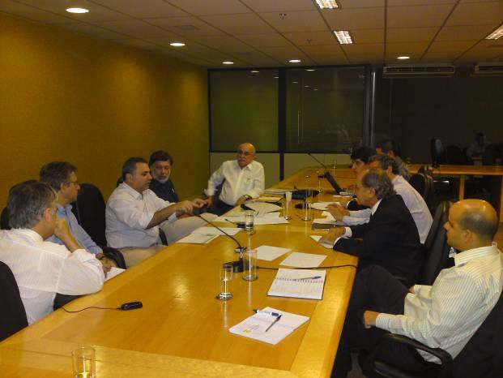

Nome | Órgão
1. Irineu Capeletti | CPRM
2. Iran Machado | Consultor
3. Fernando Lins | SGM/MME
4. Tássia de Melo Arraes | CETEC/MCT
5. Elzivir Azevedo Guerra | CETEC/MCT
6. José Augusto Vieira Costa | SGM/MME
7. Kaiser de Souza | CPRM

GRUPO I: Tecnologia e Formação

Desafio inicial: Desenvolver e Difundir a cultura de P,D&I em Geologia e Pesquisa Mineral
Tópicos | Priorização Problemas/ Potencialidades | Como alcançar  soluções propostas  no curto prazo (5 anos) | Como alcançar  soluções propostas  no médio a longo prazo (5 a 20 anos) | Compromisso Institucional
P, D & I | Insuficiência de P, D&I em geologia e pesquisa mineral | Diagnósticar os  investimentos e da capacidade instalada nas empresas, universidades e centros de pesquisa | - | MME, MCT e MD
P, D & I | Insuficiência de P, D&I em geologia e pesquisa mineral | Aumento de recursos  do fundo setorial mineral | - | MCT, MME, MF  e empresas
P, D & I | Fortalecer e expandir as atividades do CEDES (Centro de Desenvolvimento Tecnológico da CPRM) | Cooperação internacional técnico-científica | - | MME, MCT e CPRM
P, D & I |  | Formação de um  quadro técnico capacitado em nível de pós-graduação | - | MME, MCT e CPRM
P, D & I | Centros de excelência em pesquisa mineral em grandes empresas no Brasil | Incentivo à criação | Apresentação de  propostas para  criação de instituto Nacional de C&T na área de pesquisa mineral | ADIMB, IBRAM,  Empresas e Associações Setoriais
P, D & I | Centro de P,D&I em recursos minerais marinhos | Criação e cooperação internacional | - | MCT, MME e MD
Formação de RH | Necessidade de criação de talentos para P,D&I em Geologia e pesquisa mineral | Campanhas de  divulgação junto ao Ensino Médio | - | ADIMB, IBRAM,  Empresas, MME, CPRM, DNPM, CETEM,  Universidades, Inst. Federais, Centros de Pesquisa
Formação de RH |  | Divulgação do setor na sociedade | -
Formação de RH |  | Patrocínio ou tutoria por parte das empresas para qualificação de alunos a partir de Ensino Médio e Graduação |  | Empresas, ADIMB, IBRAM,  Associações do Setor Mineral
Formação de RH | Deficiência de Pós-  Graduação em P,D&I nas áreas deficitárias em | Incentivo à Pós-Graduação em PDI em Geologia e Pesquisa Mineral (Lato Sensu a |  | Universidades,  Centros de Pesquisa e

 | geologia e pesquisa  mineral | curto e Strictu Sensu a longo prazo) |  | Empresas
 | geologia e pesquisa  mineral | Intensificação da cooperação técnico-  científica internacional nas áreas de Geofísica e Prospecção Mineral |  | MME, MCT,  ADIMB, IBRAM  e Empresas
 | Insuficiência de recursos  humanos para a área de Geologia e Mineração | - | - | -

As considerações e propostas de soluções encontradas pelo grupo estão listadas a seguir:

Grupo de Trabalho II

Abaixo se apresenta a lista de integrantes do GT II:

Grupo II: Conhecimento Geológico e Pesquisa Mineral
Nome | Órgão
1. Benjamim Bley | USP
2. Manoel Barreto | CPRM
3. Inácio Delgado | CPRM
4. Ignez Guimarães | UFPE
5. Luiz Lobato Forgiarini | SGM/MME
6. Mathias Heider | DNPM
7. Cinara Santos | CPRM
8. Marcelo Panene | SGM
9. Onildo J. Marini | ADIMB
10. Emanuel Teixeira | DNPM
11. Antonio Rabelo | VALE
12. Carlos J. S. de Alvarenga | UNB
13. Reinaldo S. C. de Brito | CPRM
14. Carlos Schobbenhaus | CPRM
15. Roberto Ventura Santos | MME
16. Thales Sampaio | MME

A seguir, o resultado das discussões do Grupo de Trabalho:

GRUPO II: Conhecimento Geológico e Pesquisa Mineral
Tópicos | Priorização Problemas/ Potencialidades | Como alcançar soluções propostas no Curto Prazo (5 anos) | Como alcançar soluções propostas no Médio a Longo Prazo (5 a 20 anos) |  | Compromisso Institucional
 | Otimizar metodologia de mapeamento geológico frente as novas tecnologias  Criar o geólogo residente do Distrito Mineiro  Mapeamento geológico e geoquímico de lateritas  Priorização dos mapeamentos | Treinamento, infraestrutura e pessoal  Contratação de  pessoal -  Desenvolver  projetos - |  |  | SGM, DNPM e CPRM  SGM, DNPM e CPRM  DNPM, CPRM  ouvindo o setor privado
Mapeamento e escala | ouvindo os possíveis usuários. Centradas em áreas de potencial mineral. Enfatizar problemas geológicos | Priorizar áreas a nível nacional e regional |  |  | DNPM, CPRM  ouvindo o setor  privado
adequada para  o território continental | Continuar levantamentos  aerogeofísicos mag - gama. Inclusive áreas já voadas com espaçamento grande. | Continuar vôos |  | - | DNPM e CPRM
 | Implementação de novos  métodos geofísicos, como gravimetria, eletromagnéticos e sísmica. | Parcerias público-privada |  |  | DNPM, CPRM e  setor privado
 | Acelerar atividade de mapeamento geológico | Aumentar a  capacidade de execução, por meio de recursos humanos e infraestrutura |  | - | CPRM e  Universidades

Recuperação e tratamento de dados geológicos pré- existentes no DNPM
Formação de pessoal, complementaçã o de projetos pelo setor privado. Adequar o geobank para realizar essa tarefa

- DNPM, CPRM e
setor privado

Disponibilizar dados de aerogeofísica produzidos por empresas privadas
Gestão junto ao Ministério da Defesa

- DNPM, CPRM, MME e MD

Treinar pessoal para mapeamento geológico com integração de novas técnicas

Programa de capacitação Universidades, CPRM e DNPM

CPRM
 | Execução de mapeamento em detalhes | RH e infraestrutura |  | -
Mapeamento e escala adequada para | Criação de programas  permanentes interinstitucionais | Convênios e contratos |  | -
o território  continental | Aprimoramento do PRONAGEO,  institucionalizando-o. | Institucionaliza- ção |  | -
 | Levantamento geológico das bacias sedimentares | - |  | -
 | Fomentar a informatização dos dados geológicos. | Disseminação da informação
 | Treinamento de RH | Criação da Universidade |  | -
 | Fomentar laboratórios | Retomar rede  GEOCRONOS |  | -
 | Planejamento institucional de  órgãos do setor, como DNPM, CPRM, ANP, etc. | Articulação institucional
 | Aumento substancial do contingente geólogo | - | Contratação de pessoal
 | Rediscutir e redefinir os tipos  de mapeamento geológico que a CPRM está fazendo | Workshop |  | -

Universidades e CPRM

Universidades, CPRM e MME

-

CPRM, DNPM e MME

CPRM

CPRM e
Universidades

MME

MME,
Universidades e CPRM

CPRM e
Universidades

Uniformização dos procedimentos. Marco regulatório.

Grupos de trabalho
CPRM,
- Universidades e DNPM

Institucionalização do SGB de um programa de correlação internacional de geologia e recursos minerais envolvendo Universidades e setor privado

Universidades
  - - e setor
privado

Estimular pesquisa de mineral
estratégico e críticos Priorização de áreas
MME, DNPM e CPRM

Divulgar boas práticas de
pesquisa mineral Divulgação Setor privado

Mapeamento e escala adequada para o território continental
Elaborar modelos estruturados para relatórios de pesquisa mineral. Modelo de avaliação de jazidas do tipo JORC

Disponibilizar dados

GT -

Disponibilizar prazos. Inclusive
fazer gestão junto

MME, DNPM,
CPRM e Setor Privado

existentes com celeridade
ao CENSIPAM e
ANP para acesso
aos dados.
  - CPRM

Elaborar pesquisas de satisfação sobre recepção dos dados gerados. Perfil do usuário.

Pesquisa de
opinião - SGM

Terceirização do mapeamento

Melhorar salário dos geólogos
Contratar empresas privadas

- CPRM

Gestão junto ao

da CPRM -

Catalogar
Ministério do
Planejamento
CPRM e MME

CPRM, MME,

Conhecimento do Mar
Redes de cooperação e
pesquisa marinha e redes de
pesquisa marinha

Sistematização e integração
equipamentos e
condições. Depois
analisar o que falta

Catalogar as
Universidades,
- Marinha e
CIRM

das informações existentes
sobre o mar
informações
- CIRM

Mapeamento sistemático na escala 1:1.000.000

Aquisição de navios e equipamentos, software e formação de RH CIRM

 | Levantamento sistemático  específico de recursos minerais no mar | Aquisição de navios e equipamentos, software e formação de RH | CPRM, MME e DNPM
 | Levantamento geológico de  recursos minerais da área  internacional dos oceanos | Aquisição de navios e equipamentos, software e formação de RH | CPRM, MME e DNPM

Grupo de Trabalho III

Abaixo se apresenta a lista de integrantes do GT III:

Grupo III: Federação e Política Regional para o Conhecimento Geológico
Nome | Órgão
1. Marco Fonseca | CPRM
2. Celso Luiz Vidal
3. Eduardo Salamuni | MINEROPAR
4. Flavio Erthal | DRM-RJ/ABEMIN
5. Luiz Oliveira | CPRM
6. Diego Pereira de Oliveira | SGM/MME
7. Walter Lins Arcoverde | DNPM
8. José Guedes de Andrade | CPRM
9. Frederico Bedran Oliveira | SGM
10. Wilson Rodrigues Pereira | SGM

A seguir, o resultado das discussões do Grupo de Trabalho.

GRUPO III: Federação e Política Regional para o Conhecimento Geológico
Tópicos | Priorização Problemas/ Potencialidades | Como alcançar soluções propostas no curto prazo  (5 anos) | Como alcançar  soluções propostas no médio a longo prazo (5 a 20 anos) | Compromisso Institucional
Política regional de geologia e mineração | Estruturar instituições  regionais voltadas ao desenvolvimento da geologia e mineração com descentralização de competências | Atribuições das funções nas instituições estaduais | - | Empresas,  Universidades, MPOG, MME, CPRM, DNPM,  Casa Civil da PR, Órgãos Estaduais e Mineração ou Secretarias de Estado, onde a Geologia e a Mineração estejam incluídas
Política regional de geologia e mineração | Gestão descentralizada, contemplando a fiscalização e fomento | Compartilhamento das decisões nas diversas esferas entre os entes federados | -

Política regional de geologia e mineração | Criação e fortalecimento das entidades | Revisão da  legislação da CFEM que parte dos recursos sejam destinados aos estados (redistribuição) | - | Empresas, Universidades, MPOG, MME, CPRM, DNPM,  Casa Civil da PR, Órgãos Estaduais e Mineração ou Secretarias de Estado, onde a Geologia e a Mineração estejam incluídas
Política regional de geologia e mineração | Diagnosticar as necessidades regionais do mercado e sociedade | A partir dos estudos realizados pelos estados de Goiás, Piauí e Amapá | -
Política regional de geologia e mineração |  | A Federação delegar aos estados a  gestão dos recursos minerais e gestão  da informação do conhecimento geológico, sem que haja sobreposição de dados
Política regional de geologia e mineração |  | Regulamentação do  artigo 23 da Constituição federal | -
Política regional de geologia e mineração |  | Rever o texto do  marco regulatório sobre descentralização da gestão de recursos minerais não apenas por convênio, mas por delegação de competência aos estados | -
Política regional de geologia e mineração |  | Estruturação dos  estados no que  tange os recursos minerais | -
Política regional de geologia e mineração |  | - | Delegação de  outorga para agregados para construção civil e minerais garimpáveis (mudança da Constituição Federal)

Adicionalmente outro tema foi colocado: Concorrência de legislação interministerial, todavia, o grupo achou por bem excluir esse tópico.

Rodada final de contribuições

Ao final da plenária dos grupos, outra rodada de contribuições foi realizada. Segue um breve registro dos principais pontos discutidos:

Foi defendido que para uma empresa pública se fortalecer é preciso que haja um Comitê Gestor. Propôs-se a estruturação do conhecimento geológico sem deixar de aproveitar as idéias já existentes. O segundo a se manifestar abordou um elemento apresentado pelo grupo I, de que as associações do setor mineral são interlocutores do setor de Pesquisa, Desenvolvimento e Inovação de Tecnologia Mineral, lembrando um tácito acordo entre IBRAM e ADIMB, no qual esta cuidaria da geologia mineral enquanto aquele focaria mais a prospecção mineral. Foi destacado ainda que não há instituição na área de prospecção mineral. Nesse sentido, questionou-se quem assumiria tal papel. Sugeriu-se que seriam as Universidades, que atualmente apresentam pouco interesse na área de pesquisa mineral. Foi citado que a capacidade na ADIMB de liderar projetos é pequena.

Um dos integrantes da Secretaria Executiva do Plano Duodecenal defendeu que é preciso criar uma cultura de se investir em tecnologia no setor mineral no país. O próximo integrante a contribuir tratou do incremento do acervo de informações do DNPM, lembrando que de 1934 a 1960 o DNPM aceitou informações incompletas em seus processos dentro da pesquisa mineral, portanto o aproveitamento desses dados ficou comprometido nesse período.

Sobre a colocação anterior, outra pessoa defendeu, dizendo que os dados não são tão ruins e podem ser melhor trabalhados. Declarou também que os dados estão melhorando, mas há muito a ser aperfeiçoado. Como proposta, apontou que se consigam e se institucionalizem os dados das empresas que, após 20 anos, seriam destinados ao Estado.

Outro integrante ressaltou os dados geofísicos como fundamentais para o pequeno minerador. Foi sugerido que se aumente o orçamento da CPRM e DNPM em treinamento de pessoal, além da criação de uma Universidade da CPRM. A questão do mapeamento geológico é fundamental, e as empresas de petróleo, por exemplo, devem entregar os dados sob um tempo de carência a ser respeitado, considerando o sigilo empresarial.

O próximo a contribuir falou sobre a inserção dos direitos estaduais e locais na gestão dos recursos minerais, o que deve ser feito respeitando o marco regulatório do setor. Em seguida, a descentralização de algumas questões do setor foi defendida, levando-se em conta as especificidades estaduais. Assim, a CPRM não passaria atividades de gestão aos estados sem que estes dessem uma forte contrapartida. A gestão de informações do Plano Plurianual deve ser pensada. Para isso, foi questionado sobre quem contribuiria para tal objetivo e quais os caminhos de acesso, além da necessidade de formação de recursos humanos.

Continuando o debate, um participante reiterou como recorrentes, ao longo de toda a oficina, a descentralização e a gestão compartilhada das informações. O próximo defendeu que se os estados ficam incumbidos apenas da Geologia, nunca serão fortalecidos, mas devem também contar com um papel de gestor compartilhado junto à União, até mesmo para obter mais recursos com a CPRM.

Outro ponderou que é preciso se discutir e pensar bem na missão dos órgãos e funcionários federais de gerir as questões da Federação, pela definição do zelo público contida na Constituição. A seguir, outro integrante salientou o fortalecimento de uma estrutura para gerir o conhecimento geológico. Como última contribuição, colocou-se que no Brasil há trabalho para todos, e é preciso uma remodelagem da gestão do setor mineral.

Fernando Lins encerrou a oficina, agradecendo a presença de todos os participantes.

Avaliação e Próximos Passos

É imprescindível que exista a atividade minerária para sustentação dos meios de vida e do atual nível de bem-estar material da sociedade e conseqüente garantia do desenvolvimento socieconômico tanto almejado. Para isso, torna-se cada vez mais urgente a necessidade de conhecimento do potencial mineral brasileiro, que só pode ser alcançado por meio das ações descritas nesse relatório, para o ser humano transpor a aparente limitação imposta à sua capacidade de constante superação, crescimento e desenvolvimento.

O Plano Duo-Decenal de Geologia, Mineração e Transformação Mineral (PDGMT) não poderia vislumbrar um futuro para o setor que não seja alicerçado sobre os princípios do desenvolvimento sustentável (como o da interdependência e diversidade, ressaltadas ao longo das apresentações, alem da prudência, parceria e outros) que necessariamente impõem o
ritmo para suas atividades. Igualmente sem efeito, seria uma visão de futuro construída à

revelia das percepções, interesses, anseios, visões e desejos da sociedade que afeta e é afetada pelo setor. É de suma importância que exista um planejamento para determinação do norte a ser buscado em cada ação dos tomadores de decisão incumbidos de realizar o potencial do setor em atendimento às necessidades da sociedade brasileira.

É louvável, pois, a iniciativa da Secretaria de Geologia, Mineração e Transformação Mineral, que, por meio de um processo envolvendo o mais avançado e apurado conhecimento técnico, aliado às necessidades e interesses da sociedade, busca traçar os rumos para o setor nos anos vindouros. Não há dúvida quanto à complexidade do tema, conforme evidenciado pelas discussões e debates ocorridos durante esta oficina. Portanto, é necessário que sejam tomados os devidos cuidados a fim de assegurar o sucesso dessa ousada proposta.

A oficina ora relatada apresentou um vasto leque de opiniões, posicionamentos e visões que enriqueceu profundamente a discussão, fornecendo subsídios sem dúvida ímpares para os responsáveis pela elaboração do Plano. Foram registradas preocupações, incertezas e dificuldades que enfrentam os atores, neste desafio de conciliar a atividade minerária e o desenvolvimento sustentável do Brasil. Mais importante, logrou-se uma superação da visão conjuntural, para uma visão estruturante de um futuro em que seja possível a tomada de decisão consciente acerca do que deve ser priorizado na busca do conhecimento do potencial mineral do país, capaz de elevar o status dessa nação para patamares até então ocupados apenas pelos países considerados desenvolvidos.

A representatividade dos participantes, assim como seu grau de inserção e conhecimento acerca dos temas discutidos, foi essencial para a construção deste rol de contribuições. Não seria possível a participação de todos os que podem trazer contribuições para o processo, portanto foi certamente um exercício de alto grau de dificuldade o convite de instituições e especialistas, que, devido a restrições de agenda e recursos, não puderam comparecer em sua totalidade. Não houve, no entanto, prejuízo decorrente dos convidados que não compareceram para as discussões e rico debate gerados durante o evento.

Adicionalmente aos objetivos da oficina, o propósito e a interação entre estes representantes institucionais, marcadamente será um passo importante para a definição de novos espaços de diálogo e possíveis ações conjuntas na busca do desenvolvimento do setor alinhado com o imperativo da sustentabilidade.
Dando continuidade a esse processo, serão realizadas novas oficinas temáticas para complementação dessa oitiva, que culminará na realização de trabalhos de construção de

cenários para o setor para os próximos vinte anos. Em seguida, serão sistematizadas as informações geradas, que, juntamente com os estudos técnicos realizados, servirão como base para a elaboração do Plano Duo-decenal de Geologia, Mineração e Transformação Mineral.

Encaminhamentos

Ficou decidido que seria elaborado, em seguida à oficina, um relatório contendo uma síntese das discussões e debates realizados, assim como uma sistematização das sugestões e encaminhamentos. Esse relatório seria revisado pelos representantes do Ministério de Minas e Energia e posteriormente disponibilizado para os participantes da oficina para validação e contribuições posteriores. Em seguida, seria divulgado publicamente no site do Ministério para outras colaborações. Havendo a opinião de que não teriam sido alcançados todos os objetivos deste debate em forma de consulta pública, existem possibilidades para realização de outros encontros e criação de outros espaços e fóruns de discussão.
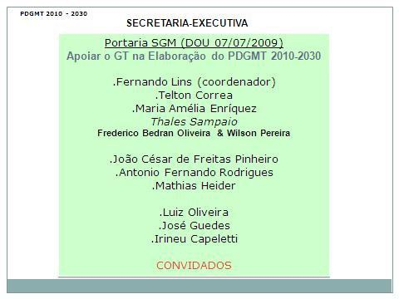

Anexos

Anexo I: Apresentação Maria Amélia Enríquez
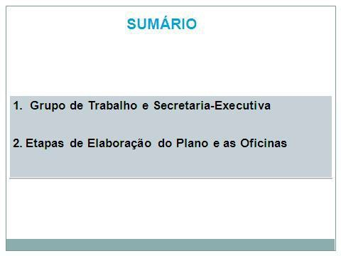

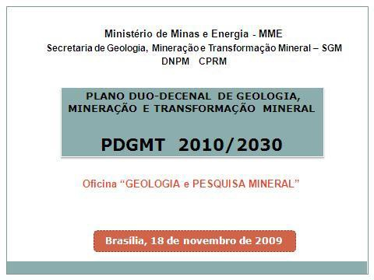

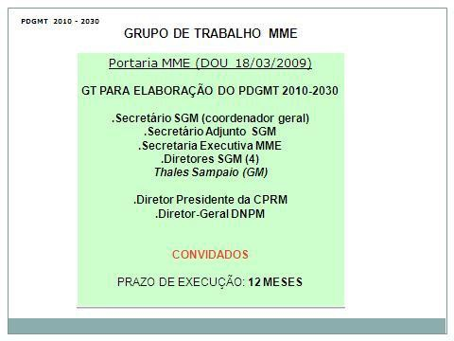

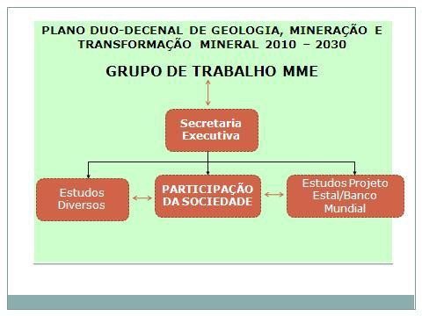

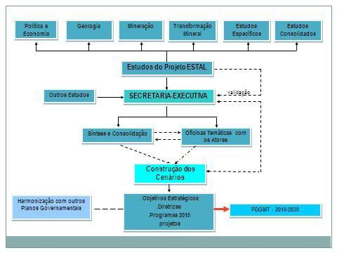

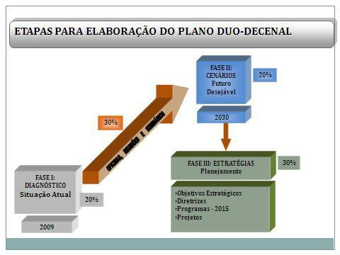

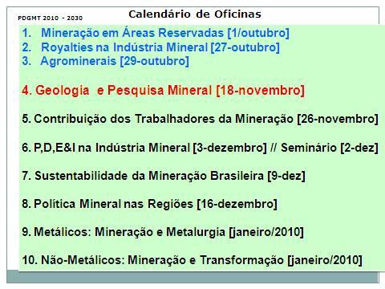

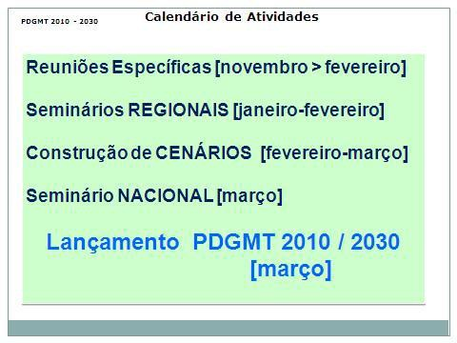

Anexo II: Apresentação Roberto Ventura

Anexo III: Apresentação Eric Sawyer

Anexo IV: Lista de Participantes

Oficina: Geologia e Pesquisa Mineral.

Data: 18/11/09 Horário: 09h às 18h00

Local: Ministério de Minas e Energia

Nome | Órgão | Cargo/Função
1. Aline Machado da Matta | SAE/PR | Gerente de Projeto
2. Antonio Rabelo | VALE | Geólogo Chefe
3. Benjamim Bley | USP | Professor/Dr.
4. Bruno Alves de Jesus | SGM/MME | Analista de Infraestrutura
5. Carlos Roberto Leite | SECIRM | Assessor
6. Carlos Schobbenhaus | CPRM | Assessor
7. Cristiano M. M. Furuhashi | SGM/MME | Analista de Infraestrutura
8. Diego Pereira de Oliveira | SGM/MME | Analista de Infraestrutura
9. Edson Farias | SGM/MME | Coordenador Geral
10. Eduardo Salamuni | MINEROPAR | Diretor Presidente
11. Elmer P. Salomão | ADIMB/VERENA
12. Elzivir Azevedo Guerra | MCT/SETEC | Analista em C&T/Coord.
13. Flavio Erthal | DRM-RJ/ABEMIN | Presidente/Vice Presidente
14. Frederico Bedran Oliveira | SGM | Analista de Infraestrutura
15. Ignez Guimarães | UFPE | Professora
16. Inácio M. Delgado | CPRM | Geólogo
17. Iran Machado |  | Consultor
18. Irineu Capeletti | CPRM | Geólogo/Assessor
19. Jose Augusto V. Costa | SGM/MME | Analista de Infraestrutura
20. José Guedes | CPRM | Geólogo
21. Jose Luiz Ubaldino de Lima | SGM/MME | Coordenador Geral
22. Josiane A. da Silva | SGM/MME | Analista de Infraestrutura
23. Kaiser de Souza | CPRM | Geólogo
24. Luiz Bizzi | MBAC FERT | Vice Presidente
25. Luiz Lobato Forgiarini | SGM/MME | Analista
26. Luiz Oliveira | CPRM | Analista
27. Marcelo Parente | SGM/MME | Analista de Infraestrutura
28. Marcelo Ribeiro | IBRAM | Diretor
29. Marco A. Fonseca | CPRM | Superintendente
30. Nilton F. de Queiroz | SGM | Geólogo
31. Olanise Santos | SGM/MME | Engenheira Civil/Consultora
32. Onildo J. Marini | ADIMB | Secretário Executivo
33. Reinaldo Brito | CPRM | Chefe de Departamento
34. Roberto Ventura Santos | MME | Diretor
35. Ranielle Noleto Paz | SGM/MME | Analista de Infraestrutura
36. Tássia de Melo Arraes | SETEC/MCT | Analista em C&T
37. Walter Lins Arcoverde | DNPM/DIFIS | Geólogo Direto de Fiscalização
38. Wilson R. Pereira | SGM | Geólogo

